附件

投稿填写指南

一、填写说明
1.《深圳品牌核心价值理念和宣传口号征集报名表》包含基本信息、深圳品牌核心价值理念、深圳宣传口号。
2.您可以选择任意类别或所有类别，提交1到3个或全部数量作品。
3.每个作品须填写创意说明。
4.其他要求详见《深圳品牌核心价值理念和宣传口号征集公告》
二、参与方式
识别下方二维码，即可填写：
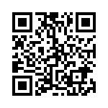
三、温馨提示
填写可能占用您较多时间，为高效、顺畅完成填写，建议您先打好底稿。
感谢您为树立响亮“深圳品牌”，打造体现世界水准、中国气派、深圳魅力的全球著名的品牌之都贡献智慧！

